**LINUX**

**Para recopilar los datos de la práctica utiliza pantallazos creados con la aplicación Shutter, para demostrar la configuración.**

El objetivos de estas prácticas es configurr los parámetros TCP/IP desde el entorno de texto en distribuciones GNU/Linux.

Los nombres de los dispositivos de red varían según la distribución que estemos utilizando. Según la versión de BIOS que estemos utilizando nuestros dispositivos de red seguirán un esquema de nombres diferentes.

Para saber la versión de BIOS: sudo biosdecode

Para saber los dispositivos que tenemos: ls /sys/class/net

En el caso de Ubuntu 14 y anteriores usan el esquema **eth[0,1,2,3,4…**]

Desde Ubuntu 16.04 utilizan el esquema:

* los dispositivos de red integrados placa base usan el esquema **eno**[1,2,3,4...];
* los dispositivos PCI utilizan el esquema **enp**[ranura PCI]**p**[puerto ethernet]
* en el caso de dispositivos virtuales— **eno**[ranura PCI]**p**[puerto ethernet]**_**[interfaz virtual] o **enp**[ranura PCI]**s**[puerto ethernet].

Ejemplos:

eno1 corresponde al primer dispositivo de red integrado en la tarjeta madre.

enp1s1 corresponde al dispositivo de red en la primera ranura PCI, primer puerto ethernet.

1. En los sistemas Linux Debian/Ubuntu el archivo de configuración de los parámetros de red varía según utilizamos el software gestor de conexiones de red *NetworkManager* para configurar los parámetros de red de forma gráfica, o si utilizamos el entorno texto es el archivo **/etc/network/interfaces**.

Veamos un posible contenido del archivo **/etc/network/interfaces**:

auto **lo**

iface lo inet loopback

auto **eth0**

iface eth0 inet dhcp

En esa configuración, "auto" implica que el adaptador se active en el inicio del sistema.

Investiga y responde a las siguientes cuestiones:

* + iface eth0 inet dhcp significa que el adaptador de red de nuestro ordenador reciba los parámetros de red de forma
  + Si queremos dar la configuración IP de forma manual el interfaz eth0 que debemos modificar en la línea iface eth0

Es importante decir que si hemos usado el software gestor de conexiones de red *NetworkManager* para configurar los parámetros de red de forma gráfica, no se guarda la configuración en el archivo /etc/network/interfaces. Por ejemplo en los sistemas Debian se guarda la configuración para el adaptador eth0 en el archivo:

/etc/NetworkManager/system-connections/Auto eth0.

El paquete Network Manager contiene nmcli. Para comprobar si Network Manager es quien gestiona las interfaces de red, podemos utilizar nmcli, que es una utilidad de línea de comandos que viene con el administrador de red.

$ sudo nmcli dev status

El comando mostrará una lista de todas las interfaces de red existentes junto con su estado. Si el estado se muestra como “no administrado”, significa Network Manager no está controlando una interfaz correspondiente. Si el estado muestra otros valores (por ejemplo, “conectado”), implica que un determinado interfaz es administrado por el administrador de red.

Para desactivar el servicio *NetworkManager*  lo que se necesita hacer es:

* + Para una distribución Ubuntu:

$ sudo stop network-manager

$ echo "manual" | sudo tee /etc/init/networkmanager.override

* + Si estamos en una distribución Debian

$ sudo /etc/init.d/network-manager stop

$ sudo update-rc.d network-manager remove

1. Créate una máquina virtual Ubuntu server, llamada Srv_Ubuntu_1, utilizando los repositorios de servicios virtualizados ova que hay en nunki.

La máquina tendrá dos tarjetas de red, una que trabajará en modo NAT y otra para crear una LAN (red interna) denominada inet2.

Una vez arrancada la máquina virtual, cambia el nombre de tu maquina Ubuntu Server, para que pase a ser A222SRV1xx, donde xx representa el puesto en el que estas.

**Utilizando el entorno texto,** configura la tarjeta de red de la LAN de tu maquina Ubuntu, teniendo en cuenta:

* 1. El protocolo que se utiliza en nuestra red es TCP/IP
  2. El esquema de direccionamiento nos dice que nuestra red es de clase C : 192.168.100.0 y tu PC será el host número xx, donde xx representa el puesto en el que estás.
  3. La empresa tiene salida a Internet utilizando un router ADSL, que tiene la dirección 192.168.100.1
  4. La empresa usa en DNS de google 8.8.4.4.

NOTA: Recuerda para saber los nombres de los dispositivos que tenemos:

ls /sys/class/net.

Un posible contenido del fichero /etc/network/interfaces

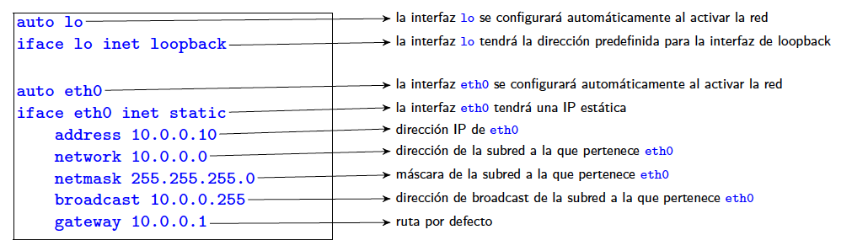

Como ya sabemos, para configurar los parámetros de red debemos utilizar el fichero **/etc/network/interfaces.** Debemos indicar que los daremos manualmente ( iface XXXX inet **static**) e indicarle los parámetros. Siguiendo el ejemplo que tienes a continuación, **cambia los datos de ejemplo: nombre interfaz y parámetros IP para configurar la tarjeta con los requisitos del enunciado.**

Para que los cambios, realizados en el fichero /etc/network/interfaces, se tengan en cuenta debemos de reiniciar el servicio de red. Según la distribución con la que estemos trabajando usaremos:

bien mediante el script

/etc/init.d/networking stop

/etc/init.d/networking start

o en un sólo paso

/etc/init.d/networking restart

, bien mediante el comando service:

service networking stop

service networking start

o en un sólo paso

service networking restart

, bien mediante el comando systemctl

Para poder trabajar usando nombre de máquinas en lugar de IP's debemos indicar los servidores DNS: Esa información se suele encontrar en el archivo **/etc/resolv.conf.** Veamos su contenido:

cat /etc/resolv.conf

En algunas versiones, el ver el contenido del fichero, se nos indica que el contenido de este fichero hay que actualizarlo a través del comando resolvconf , en lugar de escribirlo a mano.

Si lo tenemos que escribir a mano usaremos un editor como nano (terminal) o gedit (entorno gráfico), para establecer los servidores del sistema de resolución de nombres de dominio (DNS) con la opción nameserver. Por ejemplo para usar los servidores DNS de Google escribiremos dentro del fichero:

nameserver 8.8.4.4

Si el contenido se cambia con resolvconf, si no está instalado lo instalaremos: apt-get update resolvconf.

Si este es el caso en el fichero /etc/network/interfaces debemos incluir la opción dns-nameservers para indicar las direcciones de los servidores DNS (tantos dns-nameservser como servidores DNS) . También podemos usar la opción dns-search para indicar el dominio/s (una sola opción con los dominios separados )

Ejemplo, del contenido del fichero /etc/network/interfaces

auto eth0

iface eth0 inet static

address 192.168.1.3

netmask 255.255.255.0

gateway 192.168.1.1

**dns-nameserver** 192.168.1.254

**dns-nameserver** 8.8.8.8

**dns-search** foo.org bar.com

Recuerda para pedir ayuda del comando: man resolvconf

1. Crea una clonación enlazada de la máquina Srv_Ubuntu_1 del apartado anterior. La clonación recibirá el nombre Srv_Ubuntu_2. Recuerda inicializar las direcciones MAC.

Una vez arrancada la máquina virtual, cambia el nombre de tu maquina Ubuntu Server, para que pase a ser A222SRV2xx, donde xx representa el puesto en el que estas. El nombre de la máquina está en el fichero /etc/hostname. Para editar el fichero /etc/hostname en Ubuntu puedes usar el comando nano o gedit y ser administrador. Asi por ejemplo, desde el terminal escribiremos el comando:

sudo nano /etc/hostname

Comprueba que lo has cambiado usando el comando:

hostname

También tienes que cambiar la configuración de la tarjeta LAN, la que esta unida al switch virtual inet2. Si no lo haces tendrás IP’s duplicadas. Inventa una IP para que ambos servidores estén en la misma red IP.

1. Consulta la página <https://es.wikipedia.org/wiki/Archivo_hosts> y responde a las siguientes cuestiones:

* ¿Para que sirve el fichero de hosts?
* ¿Dónde lo podemos encontrar en los sistemas operativos windows7 y Ubuntu?
* Modifica los ficheros de hosts de las máquinas virtuales W7_ejer3_m1 y W7_ejer3_m2 para que puedas hacer ping por nombre entre ellas.